Міністерство освіти і науки України

Національний технічний університет України «Київський політехнічний інститут імені Ігоря Сікорського"

Факультет інформатики та обчислювальної техніки Кафедра інформатики та програмної інженерії

Звіт

з лабораторної роботи № 4 з дисципліни

«Алгоритми та структури даних-1.

Основи алгоритмізації»

«Дослідження арифметичних циклічних алгоритмів»

Варіант 32

Виконав студент ІП-14, Шляхтун Денис Михайлович

(шифр, прізвище, ім'я, по батькові)

Перевірив доц. кафедри ІПІ Мартинова Оксана Петрівна

( прізвище, ім'я, по батькові)

Київ 2021

**Лабораторна робота 4**

**Дослідження арифметичних циклічних алгоритмів**

**Мета** – дослідити особливості роботи арифметичних циклів та набути практичних навичок їх використання під час складання програмних специфікацій.

**Задача**.

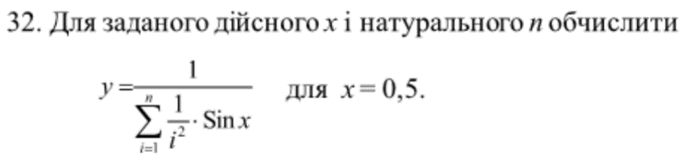

**Постановка задачі**. Результатом розв’язку є обчислення за формулою, заданою в умові. Ввідними даними є n, значення х задане в умові.

**Побудова математичної моделі**. Складемо таблицю імен змінних

|  |  |  |  |
| --- | --- | --- | --- |
| ***Змінна*** | ***Тип*** | ***Ім’я*** | ***Призначення*** |
| Змінна | Дійсний | х | Початкове дане |
| Параметр | Цілий | n | Початкове дане |
| Сума | Дійсний | eps | Проміжне дане |
| Лічильник | Цілий | i | Проміжне дане |
| Результат | Дійсний | y | Результат |

Варто зазначити, що за умовою параметр – натуральне число, тому крім того, що це ціле число, воно повинне бути більше нуля.

В алгоритмі використовуються наступні формули та позначення:

i^2 – піднесення числа до квадрату

sin(x) – синус від числа

y = 1 / (eps*sin(x)) – визначення результату

Програмні специфікації запишемо у псевдокоді та графічній формі у вигляді блок-схеми.

Крок 1. Визначимо основні дії.

Крок 2. Визначаємо проміжні дані.

Крок 3. Деталізуємо дію обчислення суми.

Крок 4. Деталізуємо дію визначення результату.

**Псевдокод.**

Крок 1.

**початок**

визначення проміжних змінних

обчислення суми eps

визначення результату

**кінець**

Крок 2.

**початок**

eps = 0

x = 0.5

обчислення суми eps

визначення результату

**кінець**

Крок 3.

**початок**

eps = 0

x = 0.5

**повторити**

**для** і **від** 1 **до** n

eps = eps + 1/i^2

**все повторити**

визначення результату

**кінець**

Крок 4.

**початок**

eps = 0

x = 0.5

**повторити**

**для** і **від** 1 **до** n

eps = eps + 1/i^2

**все повторити**

y = 1 / (eps*sin(x))

**кінець**

**Блок-схема алгоритму**

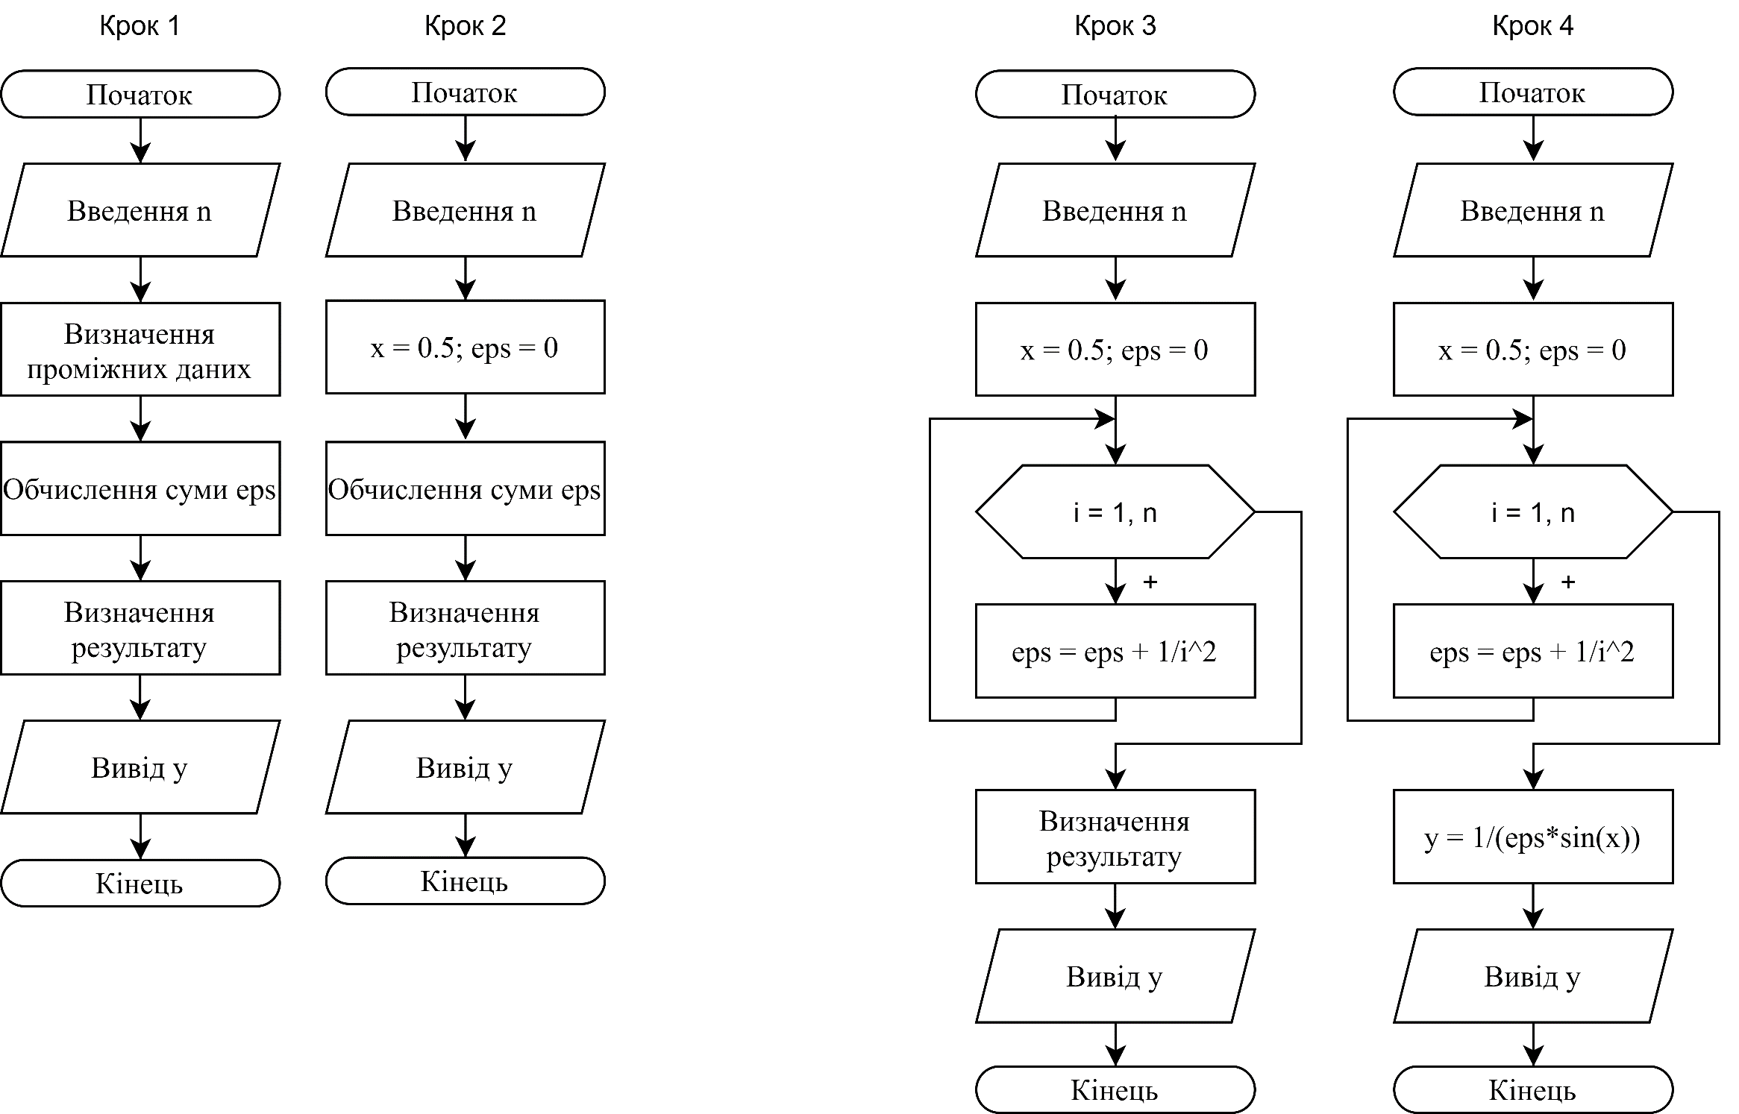

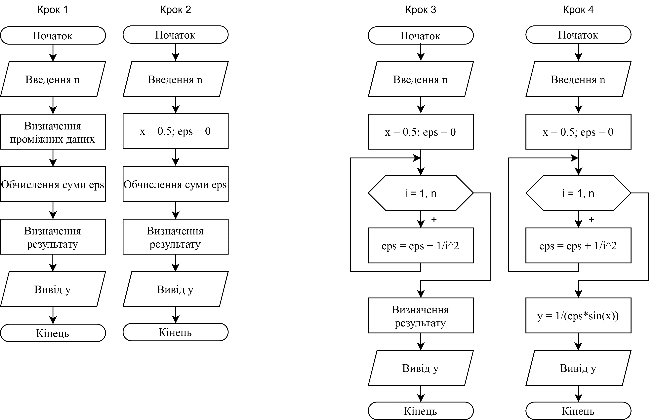

-

-

**Випробування алгоритму.** Перевіримо правильність алгоритму на довільному конкретному значенні початкових даних

|  |  |
| --- | --- |
| ***Блок*** | ***Дія*** |
|  | Початок |
|  | Введення n = 4 |
| **I** | eps = 0, x = 0.5 |
| 1 ітерація | 1 <= 4, eps = 0 + 1/1^2 = 1 |
| 2 ітерація | 2 <= 4, eps = 1 + 1/2^2 = 1.25 |
| 3 ітерація | 3 <= 4, eps = 1.25 + 1/3^2 = 1.361 |
| 4 ітерація | 4 <= 4, eps = 1.3611 + 1/4^2 = 1.4236 |
| **IІІ** | y = 1 / (1.4236*0.4794) = 1 / 0.6825 = 1.4652 |
|  | Вивід: 1.4652 |
|  | Кінець |

**Висновок.**

При виконанні лабораторної роботи було використано арифметичний цикл, особливістю якого є циклічне виконання певної послідовності операцій із заздалегідь визначеною кількістю повторень. Перевірка умови завжди проходить перед початком циклу, тому цикл може жодного разу не виконатися. У даному випадку, n – натуральне число і не може бути менше за і, тому цикл виконається принаймні один раз.